**COMPRA DIRECTA NO. 2017CD-000250-CL01**

Guápiles, 07 de Setiembre del 2017.

Señores Empresas:

|  |  |  |  |
| --- | --- | --- | --- |
| N. | Razón Social/Persona Física | Teléfonos, Fax | Firma de Recibido, hora y fecha. |
| 1 | Almacén 3 R SA |  |  |

|  |  |  |  |
| --- | --- | --- | --- |
| N. | Razón Social/Persona Física | Teléfonos, Fax | Firma de Recibido, hora y fecha. |
| 2 | Depósito San Francisco SA |  |  |

|  |  |  |  |
| --- | --- | --- | --- |
| N. | Razón Social/Persona Física | Teléfonos, Fax | Firma de Recibido, hora y fecha. |
| 3 | Almacenes El Colono SA |  |  |

|  |  |  |  |
| --- | --- | --- | --- |
| N. | Razón Social/Persona Física | Teléfonos, Fax | Firma de Recibido, hora y fecha. |
| 4 | Almacén Don Julio SA |  |  |

|  |  |  |  |
| --- | --- | --- | --- |
| N. | Razón Social/Persona Física | Teléfonos, Fax | Firma de Recibido, hora y fecha. |
| 5 | Almacén Hnos Jiménez SA |  |  |

|  |  |  |  |
| --- | --- | --- | --- |
| N. | Razón Social/Persona Física | Teléfonos, Fax | Firma de Recibido, hora y fecha. |
| 6 | Almacén El Mejor Precio SA |  |  |

|  |  |  |  |
| --- | --- | --- | --- |
| N. | Razón Social/Persona Física | Teléfonos, Fax | Firma de Recibido, hora y fecha. |
| 7 | Almacén Acuña Jiménez SA. |  |  |

|  |  |  |  |
| --- | --- | --- | --- |
| N. | Razón Social/Persona Física | Teléfonos, Fax | Firma de Recibido, hora y fecha. |
| 8 | Arguedas & Garita SA. |  |  |

La Unidad de Proveeduría Municipal, de conformidad con el artículo números: 5 (principio de igualdad y libre competencia), según Ley de Contratación Administrativa y su Reglamento.

Les invita por este medio a participar en la Compra Directa No. 2017CD-000250-CL01, por la compra de mobiliario para uso del Salón Comunal de Cariari, tramite gestionado por la Asociación Desarrollo Integral de Cariari, solicitud presentada por el Ing. Edgar Villarreal Ruiz, Vice-Alcalde.

**Objeto de Contratación:**

Se requiere la contratación de una empresa o almacén que supla los siguientes materiales:

-100 sillas plásticas plegables de resina, color blanco hueso con estructura de acero.

- 25 mesas plásticas en resina, color blanco hueso, de forma rectangular medianas.

La empresa ofertante debe incluir adjunto a su cotización imagen del tipo de silla-mesa, a ofertar con sus características, el material debe ser entregado en el salón comunal de Cariari, para lo cual se debe coordinar con el presidente de la asociación su recibido.

**Imagen de Silla resina. Imagen de mesa resina.**

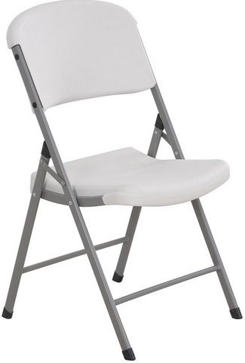 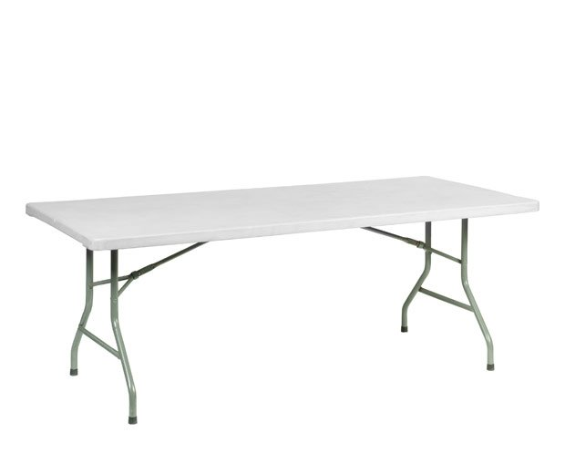

Hora y fecha de la apertura:

* Las ofertas deberán ser presentadas por los oferentes en sobre cerrado, en la oficina de Proveeduría ubicada en los altos del Hotel Talamanca, 100 metros al este de la entrada principal a Guápiles (ruta 32) 2da planta, salón este al fondo, antes de la hora y fecha señalada para tal efecto.
* **La apertura se realizará a las 9:00 AM horas, del día Jueves 10 de Agosto del 2017.**

### Presentación de ofertas y requisitos:

* El oferente debe presentar original y una copia de la oferta.
* Se le informa al oferente, que como requisito indispensable para que su oferta sea elegible, deberá cumplir con todo los requisitos y certificaciones solicitadas.
* Adjunto a su oferta deberá presentar las siguientes Certificaciones: de que el oferente se encuentra al día en: pago de las cuotas obrero patronales de la Caja Costarricense de Seguro Social, Póliza del INS o en su defecto con los respectivos arreglos de pago al día, Certificación que se encuentre al día en Fodesaf, y en el pago de todo los impuestos municipales y nacionales.
* Actualizar su registro de proveedor, si aún no lo ha realizado.
* Declaraciones juradas: El oferente debe presentar una declaración jurada, que indique que no se encuentra, en ninguno de los casos de imposibilidad legal para contratar con la Administración, según se indica en el Capítulo VI, Articulo 65 del R.G.C.A, basado en la Ley de Contratación Administrativa de la República.

Clausula penal:

En caso de incumplimiento en el plazo de entrega, se impondrá una sanción de ¢5 (cinco colones) por cada ¢ 1000 (mil colones) adjudicados, por cada día natural de atraso.

Calificación:

Evaluación de las ofertas:

Los elementos a calificar en esta contratación serán:

|  |  |
| --- | --- |
| Concepto | % de Calificación |
| Precio | 100 |

1. **PRECIO. (máximo 100 puntos)**

Para seleccionar la oferta más conveniente a los intereses de la Municipalidad, de las ofertas que resulten elegibles, se seleccionará la más conveniente para los intereses de la Administración utilizando el siguiente criterio:



Donde:

PP: Puntos asignados por precio.

MOP: Monto de la oferta con menor precio.

MOEA: Monto de la oferta económica en estudio.

Sin más que agregar se suscribe;

_______________________________

Lic. Ronald Quirós Brenes

Sub-proveedor

Municipalidad de Pococí.

Cc.archivo.